

**软件工程系列课程教学辅助网站**

**需求工程计划**

|  |  |  |  |
| --- | --- | --- | --- |
| 文件状态： | 文件标识： | | PRD-2017-G05 |
| [ ] 草稿 | 当前版本： | | 1.0 |
| [ √ ] 正式发布 | 作 | 者： | 杨珂、赵宇斌、陶景伟 |
| [ ] 正在修改 | 完成日期： | | 2017-10-28 |

**版 本 历 史**

|  |  |  |  |  |
| --- | --- | --- | --- | --- |
| 版本/状态 | 作者 | 参与者 | 起止日期 | 备注 |
| 0.1 | 杨珂 | 杨珂、赵宇斌、陶景伟 | 2017-10-28  至  2017-10-28 | 对需求工程项目做出初步的计划。 |

第1章 引言 4

1.1 编写目的 4

1.2 业务机遇 4

1.3 参考资料 4

第2章 项目概述 4

2.1 工作内容 4

2.2 任务简图 5

2.3 团队信息 5

2.4 产品明细 5

2.4.1 需要移交用户的文件 5

2.4.2 非移交的产品 6

2.5 验收标准 6

2.6 项目相关信息 6

第3章 时间管理计划 7

3.1 里程碑及期限 7

第4章 范围管理计划 8

4.1 需求工程范围 8

4.2 WBS图 8

第5章 成本管理计划 9

5.1 成员工资表 9

5.2 成本预算表 9

第6章 质量管理计划 9

6.1 质量管理角色及职责 9

6.2 质量目标 10

6.3 质量策略 10

第7章 人力资源管理计划 10

7.1 OBS表 10

7.2 RACI图 11

第8章 沟通管理计划 11

8.1 相关干系人联系方式 12

项目用户方 12

项目开发方 12

8.2 项目组成员与客户沟通计划 12

8.3 项目组成员内部沟通计划 12

8.4 项目经理与项目总管沟通计划 13

第9章 风险管理计划 13

9.1 风险评估 13

9.1.1 需求获取方面的风险 13

9.1.2 需求分析方面的风险 13

9.1.3 编写需求规格说明方面的风险 13

9.1.4 需求确认方面的风险 14

9.2 风险控制 14

9.2.1 需求获取方面的控制 14

9.2.2 需求分析方面的控制 14

9.2.3 编写需求规格说明方面的控制 14

9.2.4 需求确认方面的控制 14

第10章 配置管理计划 15

10.1 版本管理 15

10.2 变更控制 15

10.2.1 微小改正时的变更控制 15

10.2.2 较大变动时的变更控制 15

10.3 过程支持 15

# 引言

## 编写目的

教学辅助网站是面向用户的，目的是为了满足师生在课外时间对功课的参考，同时有效的提供课程的教育和需求。教师在备课时，可能会觉得相关课题的课程材料过少，因此可以借助此网站来更好的教学；学生在课后作业时，会碰到各种各样的问题，在联系不到老师的情况下，可以借助该网站来解决自己遇到的问题。做其需求分析，可以使得我们对网站的开发和测试更能够了解客户的需求，尽早发现并解决问题，便于以后工作的高效，从而开发出更好的产品。

## 业务机遇

21世纪是以网络的全面深入运用为特征的世纪。网络环境下的教育不仅是教育信息化的必然产物，也是教育改革发展的必然走向。通过因特网或其他数字化内容进行学习交流与教学的活动即网络化学习（e-learning），可以充分利用现代信息技术所提供的、具有全新沟通机制与丰富资源的学习环境，实现一种全新的学习交流方式；这种学习交流方式将改变传统教学中教师的作用和师生之间的关系，从而根本改变教学结构和教育本质[1]。美国教育部2000年12月向国会递交的"国家教育技术计划"中打算以网络化学习作为提高年青一代"21世纪能力素质"的根本措施。技术的教育应用成为教育改革和人才培养的重要途径之一。

在这一大背景下教学、学习、交流网站应运而生。超文本特性可实现对教学信息最有效的组织与管理。网络化的学习有利于充分实现交互与共享，有利于激发学生的学习兴趣和充分体现学习主体作用，有利于培养学习者的信息素养和信息能力。另一方面教师利用教学、学习、交流网站可以充分发挥网络特性，对学生，教学进行更为有效的管理，同时也有了更为便利的信息发布手段。

## 参考资料

《软件需求》 清华大学出版社 Karl E. Wiegers 著

《软件项目管理》 机械工业出版社 Bob Hughes Mike Cotterell 著

# 项目概述

## 工作内容

需求工程主要主要针对学生和教师，需要我们定义需求开发过程，并且绘制关联图。项目需求的获取十分重要，并且需要定义需求的开发过程，编写前景和范围文档，确定用户群和他们的特点，建立典型用户的中心小组，与用户代表沟通以确定用例，确定系统事件和响应，召开专门的需求获取讨论会，根据当前网站的问题报告来进一步完善。

## 任务简图

|  |  |
| --- | --- |
| 项目名称 | 《软件工程系列课程教学辅助网站》需求调研 |
| 提出者 | 杨枨 老师 |
| 开发团队 | 项目经理及会议记录员：杨珂  项目开发员：杨珂，赵宇斌，郑宏鉴，丁苏阳，陶景伟 |

## 团队信息

|  |  |  |  |
| --- | --- | --- | --- |
| 姓名 | 职位 | 电话 | 邮箱 |
| 杨珂 | 项目经理 | 15858260029 | 31501349@stu.zucc.edu.cn |
| 赵宇斌 | 项目成员 | 15700103062 | 31501351@stu.zucc.edu.cn |
| 郑宏鉴 | 项目成员 | 17774009613 | 31501352@stu.zucc.edu.cn |
| 丁苏阳 | 项目成员 | 18806517204 | 31501329@stu.zucc.edu.cn |
| 陶景伟 | 项目成员 | 15858260906 | 31501340@stu.zucc.edu.cn |

## 产品明细

### 需要移交用户的文件

|  |  |
| --- | --- |
| 文件名称 | 文件形式 |
| 《项目章程》 | Word文档形式 |
| 《需求工程计划》 | Word文档形式、另附相关绘图 |
| 《软件需求规格说明书》 | Word文档形式 |
| 《用户手册》 | Word文档形式 |
| 《项目总体报告》 | Word文档形式 |

### 非移交的产品

软件开发结束后，以下文档开发人员不需要移交给客户：

《前景与范围》、《会议记录》、《用户群分类》、《用户代表》、《测试用例》、《需求变更申请表》、《需求变更影响分析报告》

## 验收标准

|  |  |
| --- | --- |
| 相关文档 | 验收标准 |
| 《项目章程》 | 文档规范、主题明确、内容详实 |
| 《需求工程计划》 | 文档规范、主题明确、内容详实 |
| 《软件需求规格说明书》 | 文档规范、主题明确、内容详实 |
| 《用户手册》 | 文档规范、符合要求 |
| 《测试用例》 | 文档规范、符合要求 |
| 《需求变更申请表》 | 文档规范、主题明确、内容详实 |
| 《需求变更影响分析报告》 | 文档规范、主题明确、内容详实 |
| 《项目总结报告》 | 文档规范、主题明确、内容详实 |
| 《会议记录》 | 文档规范、符合要求 |

## 项目相关信息

项目批准者：杨枨 侯宏仑

项目批准日期：2017年10月13日

项目截止日期：2018年1月8日

# 时间管理计划

## 里程碑及期限

主要里程碑：

1.按照小组组织，编制适合小组能力和完成目标的《可行性分析报告》

制作可行性分析PPT

2017年10月22日——2017年10月23日

2.编制《项目章程》，启动项目

编制《需求工程项目计划》， 包括WBS，OBS，GANT等过程性附件

2017年10月27日——2017年10月27日

3.完成本项目《需求规格说明书》

2017年11月23日——2017年12月17日

4.修改评审《需求规格说明书》

2017年12月23日——2017年12月24日

5.编制《需求变更控制文档》

2017年12月20日——2017年12月24日

6. 软件需求变更文档修改及评审

2016年12月30日——2016年12月31日

7.完成本项目《概要设计说明》

2016年12月26日——2017年1月1日

8.《质量保证计划》编制

9.《编码与系统实现计划》，实现不做要求

10.《测试计划》，用例与测试报告不做要求

《工程部署计划》

《培训计划》，包括开发组织内部和用户培训等

《系统维护计划》

2017年12月26日——2018年1月1日

11.《项目总结报告》答辩与评价

2018年1月5日——2018年1月7日

# 范围管理计划

## 需求工程范围

|  |  |
| --- | --- |
| 项目阶段 | 具体内容 |
| 需求获取 | 定义需求开发过程  编写《用户代表》文档  绘制界面原型  绘制用例图  编写《用例描述》  与用户代表沟通以确定用例  开展JAD会议 |
| 需求分析 | 绘制关联图  确定需求优先级  绘制对话框图  绘制时序图  绘制ER图  创建数据字典 |
| 规格说明 | 采用SRS模板  编写《用户手册》  编写《软件需求规格说明书》 |
| 需求验证 | 编写《测试用例》 |
| 需求管理 | 编写《需求变更申请表》  编写《需求变更影响分析报告》  维护需求变更的历史记录  使用需求管理工具 |

## WBS图

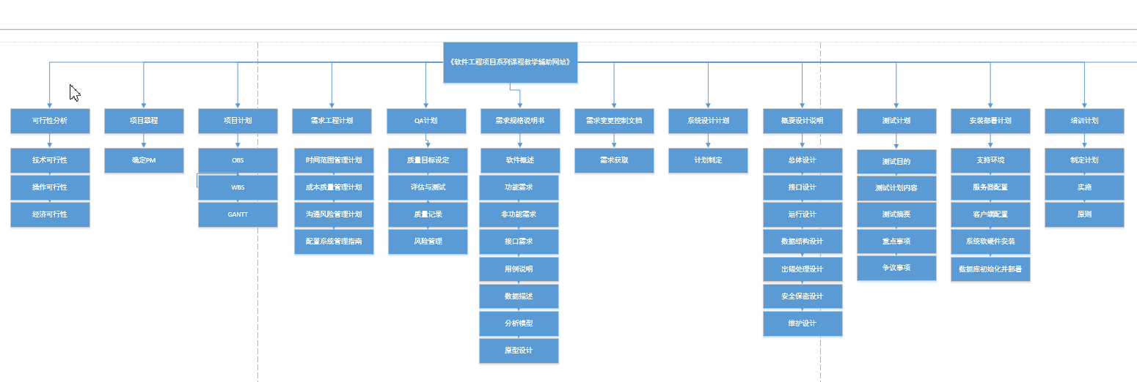

## 甘特图

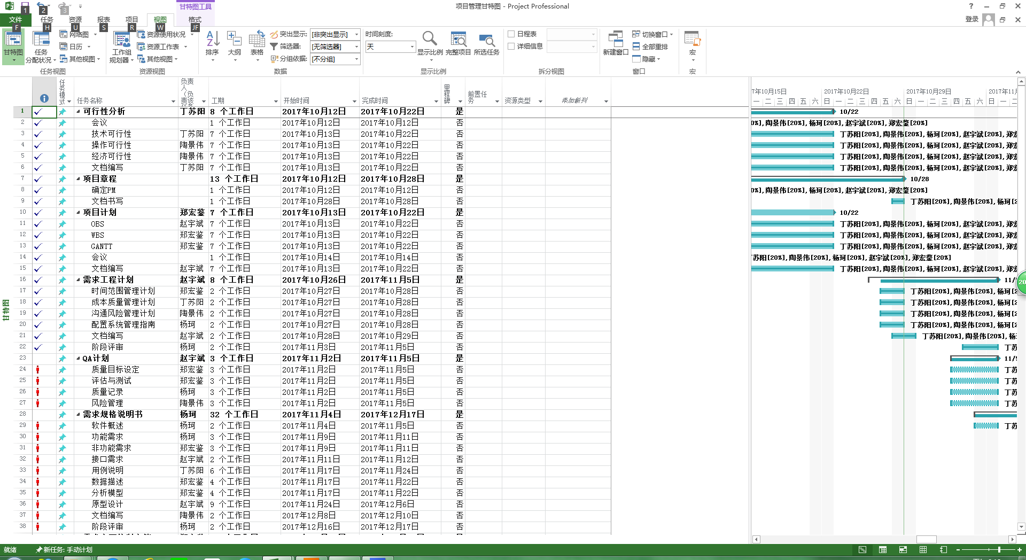

注：详见文档

# 成本管理计划

## 成员工资表

开发者人数：5人

开发时间：16课时

|  |  |  |  |
| --- | --- | --- | --- |
| 资源名称 | 工资标准（元/小时） | 工作时间（小时） | 工资合计（元） |
| 杨珂 | 26 | 192 | 4992 |
| 赵宇斌 | 26 | 192 | 4992 |
| 丁苏阳 | 26 | 192 | 4992 |
| 郑宏鉴 | 26 | 192 | 4992 |
| 陶景伟 | 26 | 192 | 4992 |

## 成本预算表

|  |  |  |
| --- | --- | --- |
| 项目阶段 | 花费内容 | 经费（元） |
| 项目执行 | 文档打印（访谈材料、JAD会议材料） | 25.0 |
| 附： | 成员工资 | 24960 |
| 总价 | 24985元 | |

# 质量管理计划

## 质量管理角色及职责

|  |  |  |
| --- | --- | --- |
| 名字 | 角色 | 职责 |
| 杨珂 | 项目经理 | 负责整个项目的计划统筹，工作分配；监督各成员任务完成情况 |
| 杨枨老师  侯宏仑老师 | 总负责人 | 对项目各阶段里程碑文件进行检查评审 |

## 质量目标

根据质量方针和质量目标，结合本项目特点，制定项目的总体质量目标：

1、确保客户提出的需求的可行性。

2、确保客户了解自己提出的需求含义且需求可以达成目标。

3、确保没有理解错误客户需求。

4、确保按照需求实现的软件系统可以满足客户需求。

## 质量策略

为了保证提交给用户的产品是高质量的，需求分析过程中采取的质量保证措施包括：

1. 日常中，经常与客户联系，提高客户参与度。
2. 需求开发过程中需要站在客户角度，协助质量指标和可能的风险。
3. 对容易产生二义性的需求目标进行询问，确认顾客真实需求，保证需求文档不产生二义性。
4. 进行有关项目需求的评审。

附：评审计划

|  |  |  |
| --- | --- | --- |
| 评审内容 | 评审时间 | 评审人 |
| 《项目章程》 | 2017.11.2 | 杨枨老师侯宏仑老师 |
| 《需求工程计划》 | 2017.11.2 | 杨枨老师侯宏仑老师 |
| 《软件需求规格说明书》 | 2017.12.23 | 杨枨老师侯宏仑老师 |
| 《项目总结报告》 | 2018.1.11 | 杨枨老师侯宏仑老师 |

# 人力资源管理计划

## OBS表

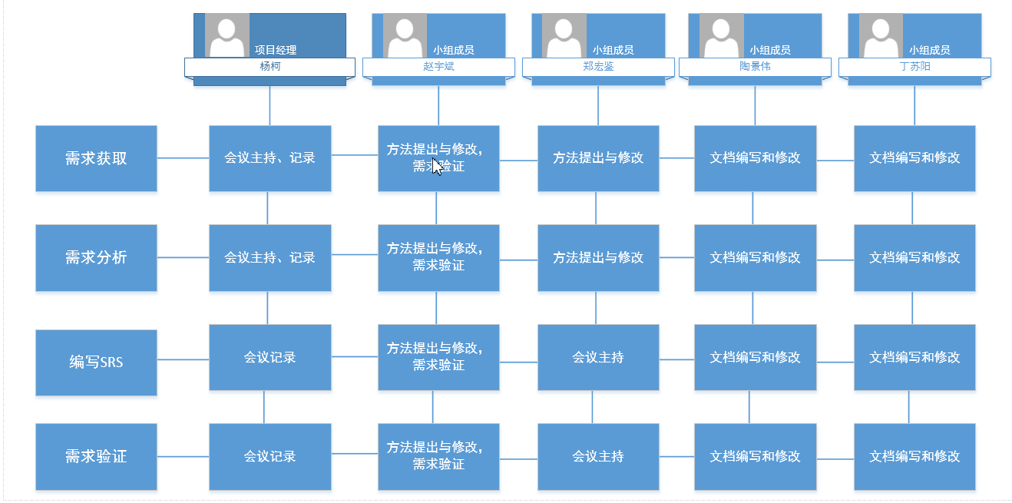

具体人员分工

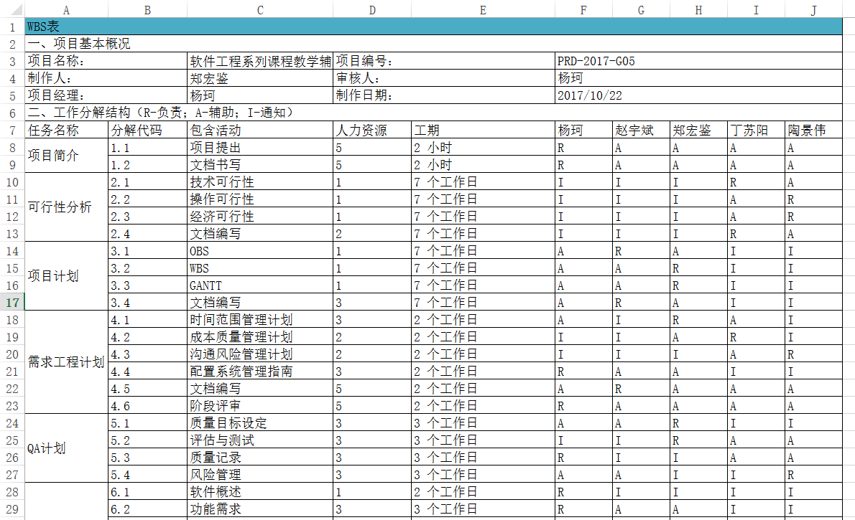

## RACI图

谁执行（R = Responsible），负责执行任务的角色，具体负责操控项目、解决问题

谁负责（A = Accountable），对任务负全责的角色，只有经其同意或签署之后，项目才能得以进行。

咨询谁（C = Consulted），在任务实施前或中提供指定性意见的人员。

告知谁（I = Informed），及时被通知结果的人员，不必向其咨询、征求意见

|  |  |  |  |  |  |
| --- | --- | --- | --- | --- | --- |
|  | 杨珂 | 郑宏鉴 | 赵宇斌 | 丁苏阳 | 陶景伟 |
| 需求获取 | A | C | R/C | R/C | I |
| 需求分析 | A | I | R/C | C | R/C |
| 规格说明 | R/C | A | R/C | I | C |
| 需求验证 | C | A | I | R/C | R/C |
| 需求管理 | I | R/C | A | C | R/C |

# 沟通管理计划

## 相关干系人联系方式

## 项目用户方

|  |  |  |  |
| --- | --- | --- | --- |
| 责任人 | 角色 | 电话 | 邮箱 |
| 杨枨 | 项目发布人、教师代表 | 13357102333 | yangc@zucc.edu.cn |
| 侯宏仑 | 项目发布人、教师代表 |  | houhl@zucc.edu.cn |
| 周伟 | 学生代表 | 18072823256 | 31501353@zucc.edu.cn |
| 金浩楠 | 游客代表 | 15858267897 | 31501336@zucc.edu.cn |

## 项目开发方

|  |  |  |  |
| --- | --- | --- | --- |
|  |  |  |  |
| 杨珂 | 项目经理,CCB责任人 | 15858260029 | 31501349@stu.zucc.edu.cn |
| 赵宇斌 | 项目成员,QA责任人 | 15700103062 | 31501351@stu.zucc.edu.cn |
| 郑宏鉴 | 项目成员,配置管理员 | 17774009613 | 31501352@stu.zucc.edu.cn |
| 丁苏阳 | 项目成员,后台管理员 | 18806517204 | 31501329@stu.zucc.edu.cn |
| 陶景伟 | 项目成员 | 15858260906 | 31501340@stu.zucc.edu.cn |

## 项目组成员与客户沟通计划

在此系统中，客户为老师，与客户的沟通计划为对相关项目描述进行解读、进行课堂谈话、邮件交流、微信群交流。

在了解需求的过程中可以通过解读项目描述以及面对面会议交流来了解。至少应有一次面对面会议交流来实时了解客户的需求，方便开发者快速、正确的了解客户真正的需求，提高客户参与度。

课堂谈话可以在课堂上以及课后实时进行，有关问题也能通过邮件及微信交流。其他沟通途径可以通过电子邮件与微信来进行。

## 项目组成员内部沟通计划

开发者内部要时常进行沟通确认相关信息的一致性。

开发者内部的沟通可以通过开会议。定为一周至少两次的例会，每周四晚上（节假日除外）在求真1-529对当天布置的内容进行总结分析，并合理分配当周的任务；每周六晚（节假日除外）再次进行例会，确认任务的完成情况，并进行修正。如有特殊情况，微信通知变更。其中会议包括现实面对面会议以及网上视频会议、语音会议，网络、语言会议可以按情况临时举行，具体情况可以通过微信互相交流确认。各种突发事件等可以通过微信、短信、电话来联系。平时有什么小问题等也可通过微信、电话、短信联系。制作完成的文档、帮助制作的资源可以通过邮件联系传递，内容较多的文档以及一些较大的软件安装包等也可以通过网盘来共享资源。

## 项目经理与项目总管沟通计划

本项目中，项目总管也由老师来担当。

项目经理可以通过邮件递交报告、文档，来让项目总管实时了解项目进度。项目经理与项目总管间平时可以通过邮件来实时反馈、汇报工作情况。老师会通过课堂讲解提出项目不足之处，项目组成员需认真听讲来了解所写文档、报告的不足之处。

同时，平时有问题可以通过微信交流的方式询问项目总管，解决项目中的一些问题。

# 风险管理计划

## 风险评估

### 需求获取方面的风险

1. 产品前景和项目范围没有达成明确的共识引发的风险
2. 选取用错误用例所带来的风险
3. 需求收集过程的时间分配不合理引发的风险
4. 需求规格说明的不完整性和不正确性引发的风险
5. 与用户沟通信息记录不完整和不正确引发的风险
6. 变更需求引发的风险

### 需求分析方面的风险

1. 确定需求优先级引发的风险
2. 绘制表格或建立原型不正确引发的风险
3. 为需求建模和创建数据字典不正确引发的风险
4. 不熟悉的技术、方法、语言、工具或者硬件引发的风险

### 编写需求规格说明方面的风险

1. 确定需求来源不明确或不正确引发的风险
2. 选取模版不正确引发的风险
3. 记录需求不正确或不完整引发的风险
4. 需求中包括设计引发的风险

### 需求确认方面的风险

1. 审查需求文档不完整或不正确引发的风险
2. 未测试需求引发的风险
3. 合格标准不正确或不完整引发的风险
4. 审查熟练程度引发的风险

## 风险控制

### 需求获取方面的控制

1. 在项目早起编写包含产品前景以及项目范围的业务需求，并将它作为添加新需求和修改现有需求的指导
2. 寻找多个用例，进行比对，选出合适的用例，将它确定用例
3. 合理安排需求开发所需的时间，需求开发活动的工作量应占项目总工作量的10%-15%。
4. 进行需求规格说明进行比对，详细地进行记录，保证需求规格说明正确和完整
5. 通过多种方式记录与用户沟通的内容，如文档、录音、视频等，从而有多种参考途径。
6. 详细记录每一个检查问题，编写相应的文档进行记录，并在最后进行汇总
7. 通过逆向工程

### 需求分析方面的控制

1. 要确保每个功能需求、特性或用例都设定了优先级，并安排在一个特定的系统版本或迭代中实现它们。
2. 为需求建立模型时，应该选取合适正确的模型，通过记录的数据进行合理创建数据字典，保证其正确无误
3. 选取合适的原型进行建立，绘制表格时应对数据进行比对，保证表格正确
4. 为满足某些需求而采取新技术时，要考虑到学习曲线的问题，只有通过一定的学习时间才能达到适当的熟练程度。要尽早确认那些高风险的需求，并留出足够的时间用户从错误中学习经验，实验以及制作原型。

### 编写需求规格说明方面的控制

1. 在项目早期记录需求来源信息，并制作文档，确定需求来源明确和正确
2. 应该采用SRS模板进行编写
3. 记录进行规划化，每个项目进行文档制作，并将文档进行保留
4. 对需求的评审，可以确保强调的是需要解决的业务问题是什么，而不是规定如何解决。

### 需求确认方面的控制

1. 在需求过程中，做好记录工作，提前准备好需求文档，并等待进行审查
2. 参考记录的文档，制定合适的合格标准，并进行最后的确定
3. 要对参与需求文档审查的所有团队成员进行培训，请组织内部有经验的审查人员或者外界的咨询顾问来评述早先的审查。

# 配置管理计划

## 版本管理

1.首先在配置管理员电脑中建立一个总的项目文件夹，用来存放该项目中编辑的所有文档和PPT；在此文件夹下按照每个项目阶段（里程碑）建立一个分文件，文件名称由工作时间和工作内容组成；在次文件夹下再次建立分文件夹，用于存放各个组员的工作内容（报告）和团队成果汇总，文件名就是组员名字。其次，在其他成员的电脑中不但要有配置管理员文件夹的拷贝，还要有各自工作所需要的参考资料文件夹。

2. 配置管理员所存放的文件只能由配置管理员更改（有效），其他组员拿到的备份文件仅限于交流和查看。

3.在项目的某一阶段结束时，通过了该阶段评审的相关文档（PPT）由配置管理员整理、保存、分享给各个组员，作为正式版本的第一版——1.0版本。

4.在之后的项目进展中，如果需要修改，那修改后的文档可用多级编号来表示新版本——1.1、1.2等加以区别标识。

5.在各个评审阶段产生的所有评审报告和修改报告都要进行编号保存，编号与相应文档的编号要对应。

## 变更控制

### 微小改正时的变更控制

1.在评审或测试后发现的问题由评审组组长或项目经理形成《需求变更申请表》，并通知各个组员。

2.由项目经理将需要修改的内容的备份从文件夹中查出，交付给各个组员，由组员执行修改。

3.组员修改完毕后交付项目经理进行汇总和整理，最后再次上交、评审。完成后需要项目经理完善《需求变更说明》。

### 较大变动时的变更控制

小组人员或用户提出影响较大的修改要求，需要联系相关干系人召开项目会议，进行共同商议和表决。最终结果记录在例会纪要中，并按照正常项目需求变更步骤进行。最后再次审核，要求所有干系人一起在项目会议上审核。

## 过程支持

配置管理工具：git

具体内容：由配置管理员，搭建并管理github远程仓库；github远程仓库要支持版本管理和变更控制；每当一个里程碑文件审批通过，配置管理员都将上传至github远程仓库并通知各成员，从而及时进行下一个阶段的工作。